**TUGAS BESAR**

**PENYIRAM TANAMAN OTOMATIS DENGAN**

**SUHU DAN SOIL MOISTURE SENSOR BERBASIS ARDUINO**



**Dosen Pengampu :**

Randi Farmana Putra, S.Si., M.Si.

**Disusun oleh :**

|  |  |
| --- | --- |
| Muhammad Farhan | 14116147 |
| Yoga Dwi Septana | 14116006 |
| Ivan Teddy Pratama | 14116167 |
| Bahrul Faizi | 14116037 |
| Naufal Heriansa | 14116110 |
| Tio Fazri Fahmi S. | 14116123 |

PROGRAM STUDI TEKNIK INFORMATIKA

INSTITUT TEKNOLOGI SUMATERA

2018

# **DAFTAR ISI**

Daftar Isi

BAB I PENDAHULUAN

1.1 Latar Belakang

1.2 Rumusan masalah

1.3 Tujuan

BAB II LANDASAN TEORI DAN METODOLOGI

2.1 Landasan Teori

2.2 Metodologi Penelitian

2.3 Rancangan Anggaran Biaya

BAB III HASIL DAN PEMBAHASAN

3.1 Penjelasan Alat

3.2 Kelebihan dan Kekurangan Aplikasi

3.3 Source Code

BAB IV KESIMPULAN

4.1 Kesimpulan

4.2 Saran

**BAB I**

**PENDAHULUAN**

**1.1 Latar Belakang**

Kemajuan teknologi adalah sesuatu yang tidak bisa dihindari dalam kehidupan ini, karena kemajuan teknologi akan berjalan sesuai dengan kemajuan ilmu pengetahuan. Setiap inovasi diciptakan untuk memberikan manfaat positif bagi kehidupan manusia. Teknologi juga memberikan banyak kemudahan, serta sebagai cara baru dalam melakukan aktivitas manusia. Manusia juga sudah menikmati banyak manfaat yang dibawa oleh inovasi-inovasi teknologi yang telah dihasilkan dalam dekade terakhir ini. Dengan kemajuan teknologi yang semakin pesat, membuat orang berinovasi menciptakan hal-hal baru tak terkecuali membuat sistem kebun pintar salah satunya.

Teknologi *smart garden* berfungsi dan mempunyai manfaat bagipara petani atau pemilik tanaman sekaligus solusi untuk berkomunikasi dengan tanaman. Artinya berkomunikasi dengan tanaman adalah pemilik tanaman mengetahui kondisi tanaman seperti nutrisi dan kebutuhan-kebutuhannya Terutama dalam penyiraman tanaman. Berbicara masalah menyiram tanaman ini, tentu ada beberapa hal yang perlu diperhatikan, seperti kapan waktu yang tepat untuk kita anjurkan menyiram tanaman, dan kapan waktu yang kurang tepat untuk menyiram tanaman.

Yang perlu diperhatikan adalah kadar dan kebutuhan air harus sesuai kebutuhan tanaman. Apalagi dimusim kemarau penyiraman penting dilakukan. Selain penyiraman, pertumbuhan tanaman merupakan faktor yang sangat penting bagi tanaman. Maka dari itu, diperlukanlah alat yang dapat menyiram tanaman secara otomatis.

**1.2 Rumusan Masalah**

Dalam pembuatan tugas besar ini kami memiliki masalah sebagai berikut :

1. Bagaimana cara membaca kelembaban tanah dengan dengan sensor *soil moisture*
2. Bagaimana cara membaca suhu lingkungan dengan dengan sensor DHT11
3. Bagaimana cara membuat alat penyiram otomatis

**1.3 Tujuan**

Dalam pembuatan tugas besar ini kami memiliki tujuan sebagai berikut :

1. Menghemat waktu dan tenaga dalam sistem penyiraman secara otomatis menggunakan penyiram otomatis.
2. Mengetahui dan mengukur kelembaban/kadar air dalam tanah menggunakan sensor soil moisture.
3. Memberikan kemudahan dalam penyiraman tanaman.
4. Memenuhi Tugas Besar Matakuliah Embedded System

**BAB II**

**LANDASAN TEORI DAN METODOLOGI**

2.1 Landasan Teori

Arduino adalah *platform open-source* elektronik berbasis perangkat keras dan lunak yang mudah digunakan. Papan Arduino dapat membaca input dan menjadikan output. Bahasa yang digunakan adalah bahasa pemrograman Arduino (berbasis *Wiring*) serta IDE Arduino yang berbasis *Processing.* Arduino lahir di Ivrea Interaction Design Institute sebagai alat yang mudah untuk purwarupa cepat, ditujukan untuk siswa tanpa latar belakang elektronika dan pemrograman.

Sensor *Soil Moisture* adalah sensor kelembaban yang dapat mendeteksi kelembaban dalam tanah, sensor ini ideal untuk memantau tanaman dengan berdasarkan kelembaban air.

Sensor Suhu DHT11 adalah sensor yang digunakan untuk membaca suhu sekitar alat.

Relay adalah sebuah perangkat listrik yang menggabungkan elektromagnetyang diaktifkan oleh arus atau sinyal dalam satu sirkuit untuk membuka atau menutup sirkuit lain.

2.2 Metodologi Penelitian

Metode penelitian yang digunakan untuk membuat alat ini adalah *Research Based Learning*.

2.3 Rancangan Anggaran Biaya

Berikut ini merupakan biaya yang diperlukan untuk membuat alat penyiram otomatis berbasis Arduino

|  |  |  |  |
| --- | --- | --- | --- |
| No | Nama Barang | Jumlah | Harga |
| 1. | Arduino | 1 Buah | Rp 50.000,- |
| 2. | Sensor Suhu DHT11 | 1 Buah | Rp 30.000,- |
| 3. | Sensor *Soil Moisture* | 1 Buah | Rp 20.000,- |
| 4. | Sensor Getar SW420 Gempa | 1 Buah | Rp 12.000,- |
| 5. | *Mini Water Pump* | 1 Buah | Rp 25.000,- |
| 6. | Modul *Display* LCD | 1 Buah | Rp40.000,- |
| 7. | Relay | 1 Buah | Rp 20.000,- |
| 8. | Kabel Jumper | 1 Pak | Rp 75.000,- |
| 9. | Breadboard | 1 Buah | Rp 12.000,- |
| JUMLAH | | | Rp.286.000,- |

**BAB III**

**HASIL DAN PEMBAHASAN**

3.1 Penjelasan Alat

Cara kerja alat ini yaitu alat akan mendeteksi kelembaban tanah menggunakn *soil moisture sensor*dan mendeteksi suhu sekitar dengan menggunakan sensor suhu *DHT11*, data yang diterima akan dikirimkan ke arduino untuk diproses. Ketika data menunjukan bahwa data kelembaban tanah bernilai kering maka arduino mengirimkan signal ke relay untuk menghidupkan pompa air. Sebaliknya apabila data yang diperoleh menunjukkan bahwa tanah tersebut basah/lembab maka arduino mengirimkan signal ke relay untuk mematikan pompa air. Nantinya nilai kelembaban tanah dan suhu udara akan ditampilkan di LCD.

3.2 Kekurangan dan Kelebihan Alat

Kelebihan :-Alat ini dapat mendeteksi suhu udara sekitar dengan akurat

-Alat ini dapat mendeteksi kelembaban tanah dengan akurat

-Data dapat ditampilkan di LCD

-Alat ini dapat menyiram tanah secara otomatis

Kekurangan :-Skala penyiraman relatif kecil

-Daya Listrik arduino masih menggunakan listrik kabel

-Tampilan produk masih sederhana

3.3 Source Code

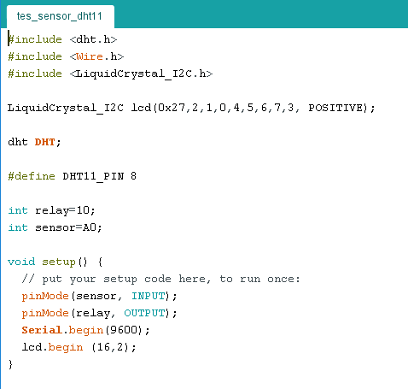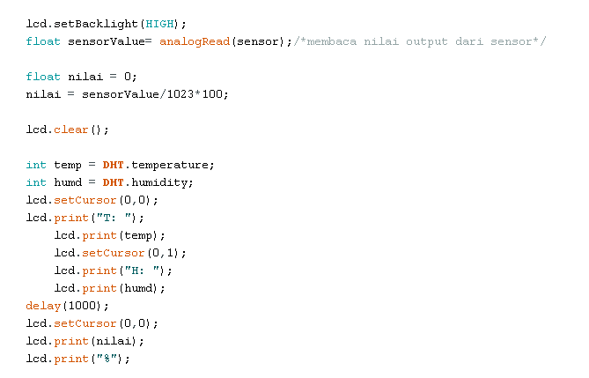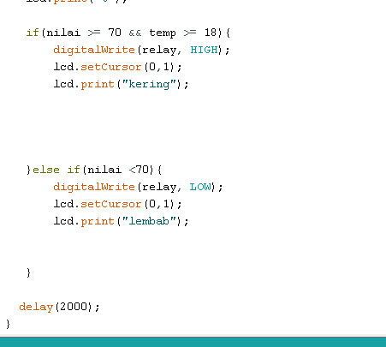

**BAB IV**

**KESIMPULAN DAN SARAN**

* 1. Kesimpulan

Kesimpulan yang kami dapatkan adalah alat penyiram otomatis dapat dibuat dengan alat yang cukup sederhana. Kelembaban tanah serta suhu lingkungan memengaruhi tumbuhan. Data kelembaban serta suhu lingkungan diperoleh melalui sensor *soil moisture* dan DHT11 kemudian diproses Arduino yang akan menyalakan pompa.

* 1. Saran

Dengan adanya alat yang kami buat, kami mengharapkan agar alat ini bisa dikembangkan lebih lanjut agar dapat diimpementasikan dengan baik.

**BAB V**

**DAFTAR PUSTAKA**

https://www.arduino.cc/en/Guide/Introduction